МИНИСТЕРСТВО НАУКИ И ВЫСШЕГООБРАЗОВАНИЯ
РОССИЙСКОЙ ФЕДЕРАЦИИ
Федеральное государственное автономное образовательное учреждение высшего образования
«Национальный исследовательский
Нижегородский государственный университет им. Н.И. Лобачевского»
(ННГУ)

Институт информационных технологий, математики и механики

ЛАБОРАТОРНАЯ РАБОТА

на тему:
«Нахождение плана переработки сахарной свеклы, максимизирующего выход сахара и эвристические стратегии ее решения»

Выполнили: студенты групп 3823Б1ФИ2 Ерёмин В.Е., Ляпин Н.А., 3823Б1ФИ3 Гасенин Л. В., Фатехов К. Г.

Проверил: к.ф.м.н, доцент каф. ДУМЧА
__________________ / Эгамов А.И./
^{Подпись}

Нижний Новгород
2025
Оглавление
Введение 3
1. Постановка задачи 4
1.1 Описание алгоритмов 5
2. Руководство пользователя 7
3. Руководство программиста 8
3.1 Описание модулей 8
3.2 Алгоритмы решения задачи о назначениях 9
3.3 Генерация входных данных 10
3.4 Визуализация результатов 10
3.5 Используемые библиотеки 10
4. Заключение 11
5. Литература 12

Введение

Каждый человек в своей жизни так или иначе сталкивался с сахаром, мы используем его в быту, употребляем вместе с готовой продукцией, сталкиваясь с ним практически ежедневно. В любом случае, понятие сахара как конечной продукции потребления мы знаем с детства. О переработке же сахара знают немногие.

По последним данным на 2025 год, переработку сахарной свёклы в России вели 27 сахарных заводов, в стране переработали 1,25 млн т культуры и произвели 170 тыс. т сахара, а также 56 тыс. т сушёного гранулированного жома и 54 тыс. т свекловичной мелассы. В сутки завод может в среднем перерабатывать около 3 тыс. т. сахарной свеклы.

В данной работе мы рассмотрим задачу о максимизации выхода сахара в результате переработки на таком заводе и о эвристической стратегии её решения.

Постановка задачи

Цель: разработка программы на языке Python, которая позволяет пользователю создать лучшую, производительную модель обработки сахарной свеклы.
Задачи:
- Реализация расчетной программы и графического интерфейса.
- Реализация эвристических стратегий: бережливая, жадная, жадная/бережливая, бережливая/жадная.
- Реализация входных данных.
- Реализация графического интерфейса и графиков.
- Написание отчета по выполненной лабораторной работе с описанием программной реализации.
- Подведение итогов лабораторной работы.

1.1 Описание алгоритмов

Входные данные:
Перед решением поставленной задачи требуется сформировать исходные данные с учетом заданных условий (число партий, масса в сутки, интервал значений сахаристости, интервал деградации и интервал дозревания).
Партии сырья нумеруются от 1 до n, и формируется матрица состояний $A^{n*n}$, в которой элемент ai1​ соответствует доле полезного компонента в i-й партии, ai2​ — его содержанию в i-й партии свеклы на старте второго этапа обработки, и так далее вплоть до m-го этапа.
Расчет выхода сахара (%) из свеклы, направляемой на переработку, выполняется по формуле
V = Ax – P = Ax − 1.1 − Axm, V = Ax ​– P = Ax ​− 1.1 − Axm​,
где Ax (%) — концентрация сахарозы в стружке; P (%) — суммарные потери сахара; Axm (%) — потери сахарозы в мелассе. Дополнительный постоянный вычет 1.1 (%) соответствует проценту потерь сахарозы в процессе переработки до стадии образования мелассы.
Матрица P определяет неотрицательные значения потерь сырья на каждом из этапов обработки.
Матрица состояний представляется как S = A – P.
С помощью вектора a задается диапазон начальной доли полезного компонента, что позволяет удобно определять параметры ai1​, где a_{i1} = ai∈[a_{(min)}, a_{(max)}].
Матрица B содержит коэффициенты деградации:
b_{i(j−1)} ​= a_{ij} / ​a_{i(j-1)​}​, j = 2,…,n
При хранении урожая после уборки на некотором количестве этапов происходит увеличение доли сахара (процесс дозаривания). В предлагаемой модели предполагается, что дозаривание является одинаковым для всех этапов и продолжается от первого этапа до начала этапа v, где 2 ≤ v ≤ ⌊n/2⌋.
На этапах дозаривания: bi ∈ (1, β(MAX)), I = 1,…,n, j = 1,…,v−1.
На этапах увядания: bi ∈ [β1,β2] ⊂ (0,1), j = v,…,n – 1.
Величина βMAX​ задается как: βMAX = (n−1)/(n−2).
Значения параметра bi распределены равномерно на отрезке [β1,β2].
После успешного формирования данных в соответствии с заданными параметрами можно поставить задачу поиска оптимальной последовательности переработки имеющегося сырья. Задача будет считаться решенной, если будет найдена такая перестановка σ чисел от 1 до n, при которой значение S(σ) будет максимальным, где
$$σ=( \begin{matrix}1 & … & n \\ σ(1) & … & σ(n)\end{matrix})$$
$$S\left(σ\right)= S_{σ\left(1\right)1}+S_{σ\left(2\right)2}+…+S_{σ\left(n\right)n}$$

Задача оптимального распределения ресурсов заключается в выборе элементов матрицы таким образом, чтобы минимизировать (или максимизировать) целевую функцию. В программной реализации используются несколько стратегий:
- «Жадная» (Greedy) стратегия
Основана на применении алгоритма локально оптимального выбора. На каждом шаге для переработки выбирается та партия из доступных, которая в данный момент обеспечивает максимальный выход продукции (сахара). Иными словами, на этапе *j* выбирается партия *i*, для которой текущее значение полезного компонента s_{ij} является наибольшим.
- «Бережливая» (Thrifty) стратегия
Использует противоположный принцип: на каждом этапе из оставшихся партий выбирается та, которая имеет наименьшую текущую производственную ценность, то есть партия с минимальным значением s_{ij} на шаге *j*. Это позволяет откладывать более ценные ресурсы на поздние этапы.
- «Бережливая/жадная» гибридная стратегия
В течение первых (ν − 1) этапов применяется «бережливый» алгоритм, а начиная с этапа ν, используется «жадный» алгоритм. Значение параметра ν известно до начала процесса обработки.
- «Жадная/бережливая» гибридная стратегия
На первых (ν − 1) этапах действует «жадный» алгоритм, а начиная с этапа ν, выполняется переход к «бережливому» алгоритму. Параметр ν также задаётся заранее.
Такое разнообразие подходов позволяет оценить эффективность различных принципов планирования переработки сырья в зависимости от динамики изменения его свойств на различных этапах.

Руководство пользователя
Запустив программу, откроется окно стартового(основного) меню (Рис. 1), после чего необходимо ввести интересующие параметры (кол-во партий свеклы, кол-во этапов до переключения, кол-во экспериментов, уровень сахаристости, коэффициенты деградации, а также учитывать ли процесс дозаривания и потери от неорганики). При запуске программы в поля будут введены стандартные значения.
В этом же окне мы получаем результаты эксперимента (вывод, %потерь и наиболее эффективную стратегию на следующий сезон)
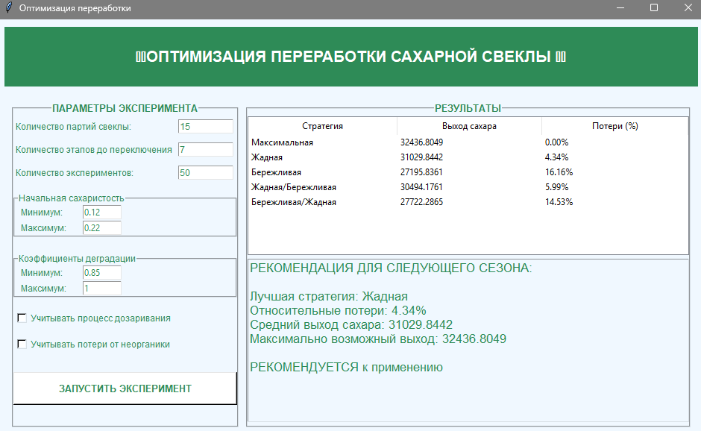
Рисунок 1. Стартовое окно программы.
После ввода данных и нажатия кнопки Готово откроется новое окно с графиками (Рис. 2).
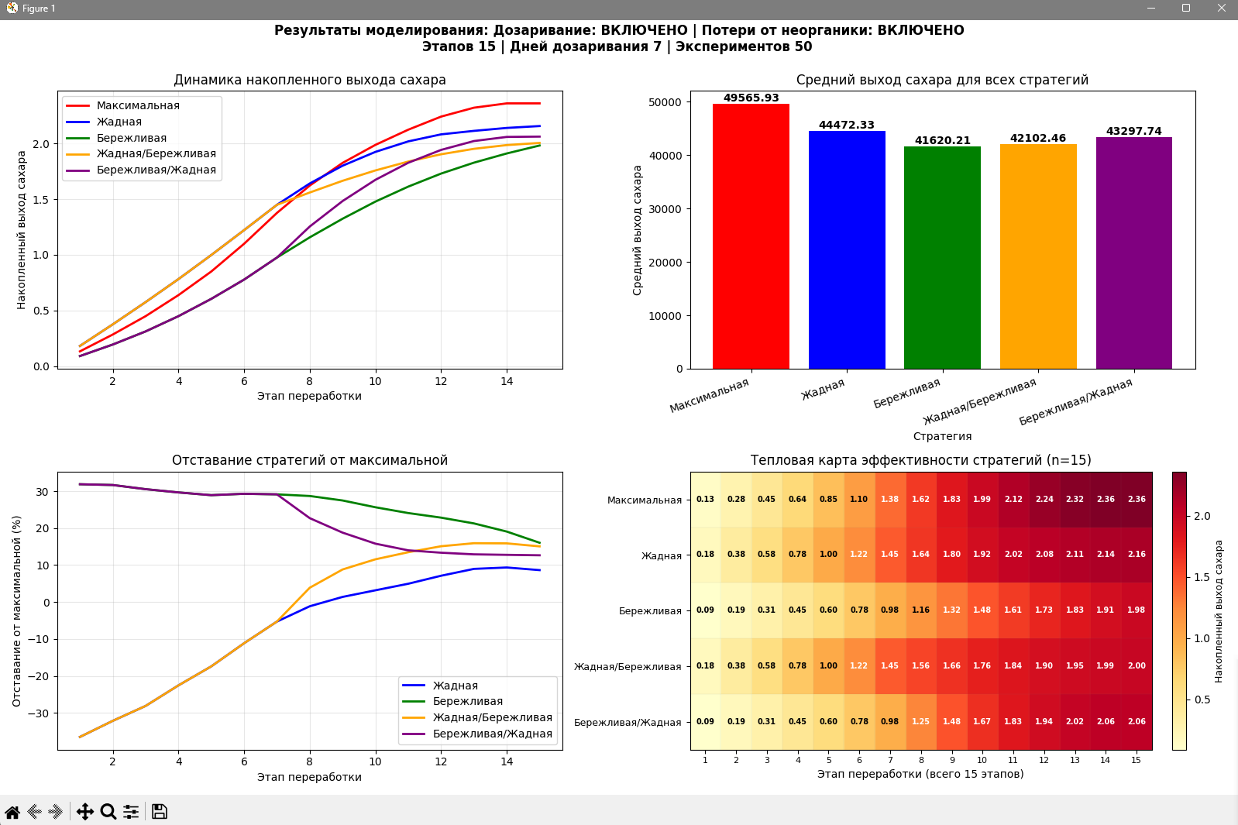
Рисунок 2. Окно с графиками.

Руководство программиста

Программная реализация проекта состоит из трёх основных модулей: main.py, interface.py и matrix.py. Взаимодействие между ними организовано по принципу MVC (Model-View-Controller), где:
- Model (matrix.py) отвечает за генерацию данных, реализацию алгоритмов и вычисления;
- View (interface.py) предоставляет графический интерфейс пользователя (GUI);
- Controller (interface.py частично, main.py) управляет взаимодействием между моделью и представлением.

3.1 Описание модулей

3.1.1 main.py
Модуль является точкой входа в программу. Он создаёт главное окно приложения и запускает интерфейс.

3.1.2 interface.py
Модуль содержит класс Interface, реализующий графический интерфейс с помощью библиотеки tkinter. Основные функции модуля:
- Создание окон и виджетов: кнопки, поля ввода, метки, таблицы результатов, текстовые поля
- Проверка корректности введённых пользователем значений
- Запуск экспериментов, вызов методов из matrix.py для генерации данных и выполнения алгоритмов
- Визуализация результатов, построение графиков с помощью matplotlib

3.1.3 matrix.py
Модуль содержит класс Matrix, который реализует логику генерации данных и алгоритмы оптимизации. Основные функции:
- Генерация матриц
matrix_c – матрица содержания сахарозы;
matrix_b – матрица коэффициентов деградации/дозаривания;
matrix_l – матрица потерь (при учёте неорганических веществ);
matrix_i – матрица влияния неорганики;
matrix – результирующая матрица состояний.

- Реализация алгоритмов:
algorithm_greedy() – жадная стратегия;
algorithm_thrifty() – бережливая стратегия;
algorithm_greedy_thrifty() – стратегия «жадная/бережливая»;
algorithm_thrifty_greedy() – стратегия «бережливая/жадная»;
algorithm_maximum() – оптимальная стратегия (метод венгерского алгоритма).

3.2 Алгоритмы решения задачи о назначениях
Задача заключается в выборе элементов матрицы таким образом, чтобы максимизировать суммарный выход сахара. Реализованы следующие подходы:
- Жадная стратегия (Greedy):
На каждом этапе выбирается партия с максимальным текущим выходом сахара.

- Бережливая стратегия (Thrifty):
На каждом этапе выбирается партия с минимальным текущим выходом сахара (сохранение лучших партий на поздние этапы).

- Гибридная стратегия «Бережливая/Жадная»:
На первых v этапах используется бережливый алгоритм, на оставшихся – жадный.

- Гибридная стратегия «Жадная/Бережливая»:
На первых v этапах используется жадный алгоритм, на оставшихся – бережливый.

- Оптимальная стратегия (Максимальная):
Решение задачи о назначениях с помощью венгерского алгоритма (библиотека scipy.optimize.linear_sum_assignment), обеспечивающее глобальный максимум.

3.3 Генерация входных данных
Данные генерируются на основе параметров, заданных пользователем:
- Количество партий n и количество этапов дозаривания/переключения v;
- Диапазон начальной сахаристости [a_min, a_max];
- Коэффициенты деградации [b_1, b_2] и коэффициент дозаривания b_max;
Флаги: ripening (учёт дозаривания), sugar_loss_enabled (учёт потерь от неорганики). Матрицы генерируются с использованием равномерного распределения (np.random.uniform).

3.4 Визуализация результатов
После выполнения экспериментов строятся четыре графика:
- Динамика накопленного выхода сахара – зависимость накопленного выхода от номера этапа для всех стратегий.
- Средний выход сахара для всех стратегий – столбчатая диаграмма средних значений.
- Отставание стратегий от максимальной – процентное отставание от оптимальной стратегии по этапам.
- Тепловая карта эффективности стратегий – визуализация накопленного выхода сахара по стратегиям и этапам.
Графики сохраняются в папку plots/ по запросу пользователя.

3.5 Используемые библиотеки
- tkinter – для создания графического интерфейса
- numpy – для работы с массивами и матрицами
- scipy.optimize – для реализации венгерского алгоритма
- matplotlib – для построения графиков

Заключение
В ходе выполнения работы были изучены и практически применены эвристические стратегии решения нахождения плана переработки сахарной свеклы, максимизирующего выход сахара.
Были достигнуты следующие результаты:
1. Были изучены теоретические основы численных методов решения данной задачи.
2. Была разработана программа, реализующая необходимые операции. В ходе экспериментов была оценена эффективность работы этих операций.
3. Были проанализированы полученные результаты и сделаны выводы о преимуществах и ограничениях тех или иных эвристических подходов.

Литература
- Библиотека tkinter в Python. Статья КОД. Журнал Яндекс Практикума https://thecode.media/biblioteka-tkinter-v-python/
- Документация по Matplotlib 3.10.7. https://matplotlib.org/stable/index.html
- Нескучный туториал по NumPy. Статья на Хабр https://habr.com/ru/articles/469355/
- Жадный алгоритм с примерами на Python. Статья на Pythonist.ru https://pythonist.ru/zhadnyj-algoritm-s-primerami-na-python/
- Эвристические методы оптимизации. Игнатьев М.Б., Ковалёв С.П.
- GitHub: https://github.com/ErVasyaVC/DrovosekiLab

